МИНИСТЕРСТВО ОБРАЗОВАНИЯ И НАУКИ УКРАИНЫ
ДОНЕЦКИЙ НАЦИОНАЛЬНЫЙ ТЕХНИЧЕСКИЙ УНИВЕРСИТЕТ

Кафедра «Технология машиностроения»

МЕТОДИЧЕСКИЕ УКАЗАНИЯ
для выполнения контрольной работы
по дисциплине
«Технологические методы изготовления
заготовок деталей машин»

Донецк ДонНТУ – 2004 г.

МИНИСТЕРСТВО ОБРАЗОВАНИЯ И НАУКИ УКРАИНЫ
ДОНЕЦКИЙ НАЦИОНАЛЬНЫЙ ТЕХНИЧЕСКИЙ УНИВЕРСИТЕТ
Кафедра «Технология машиностроения»

МЕТОДИЧЕСКИЕ УКАЗАНИЯ
для выполнения контрольной работы
по дисциплине
«Технологические методы изготовления
заготовок деталей машин»
(для студентов специальности 7.090202 «Технология машиностроения»)

Утверждено на заседании кафедры
«Технология машиностроения»
Протокол № от ..2004 г.
Рекомендовано к изданию
учебно-издательским советом
ДонНТУ, протокол №
от от 2004 г.

Донецк ДонНТУ – 2004 г.

УДК 621.75.008
Методические указания для выполнения контрольной работы по дисциплине «Технологические методы изготовления
заготовок деталей машин» (для студентов специальности 7.090202 «Технология машиностроения») / В.В. Польченко, Н.В. Голубов – Донецк: ДонНТУ, 2004 - с.

Приведены справочные материалы необходимые для разработки конструкции заготовок получаемых различными методами, необходимых для назначения технических требований на заготовку. Содержит задание на контрольную работу

Составители | В.В. Польченко, доц.
 | Н.В. Голубов, ст.пр.
Отв. за выпуск | Михайлов А.Н., проф.
Рецензент

Донецкий национальный технический университет, 2004

1 ОСНОВНЫЕ ПОНЯТИЯ И МЕТОДЫ ПОЛУЧЕНИЯ ЗАГОТОВОК
1.1 Основные положения
Заготовкой, согласно ГОСТ 3.1109—82, называется предмет труда, из которого изменением формы, размеров, свойств поверхности и (или) материала изготавливают деталь.
Выбрать заготовку - это, значит, определить ее рациональный вид, определяющий конфигурацию заготовки, напуски, уклоны, толщину стенок, размеры отверстий, припуски на обработку, размеры заготовки, допуски на точность их выполнения, назначить технические условия на выполнение заготовки и выбрать оборудование.
Конфигурация заготовки вытекает из конструкции детали и определяется ее размерами и материалом, условиями работы детали в машине с учетом статических, динамических, температурных и других нагрузок.
Основные способы производства заготовок - литье, обработка давлением, сварка. Способ получения той или иной заготовки зависит от служебного назначения детали и требований, предъявляемых к ней, от ее конфигурации и размеров, вида конструкционного материала, типа производства и других факторов.
Литьем получают заготовки практически любых размеров, как простой, так и очень сложной конфигурации. При этом отливки могут иметь сложные внутренние полости с криволинейными поверхностями, пересекающимися под различными углами. Точность размеров и качество поверхности зависят от способа литья. Некоторыми специальными способами литья (литье под давлением, по выплавляемым моделям) можно получить заготовки, требующие минимальной механической обработки.
Отливки можно изготавливать практически из всех металлов и сплавов. Механические свойства отливки в значительной степени зависят от условий кристаллизации металла в форме. В некоторых случаях внутри стенок возможно образование дефектов (усадочные рыхлоты, пористость, горячие и холодные трещины), которые обнаруживаются только после черновой механической обработки при снятий литейной корки.
Обработка металлов давлением получают машиностроительные профили. кованые и штампованные заготовки.
Машиностроительные профили изготавливают прокаткой, прессованием, волочением. Эти методы позволяют получить заготовки, близкие к готовой детали по поперечному сечению (круглый, шестигранный, квадратный прокат; сварные и бесшовные трубы). Прокат выпускают горячекатаный и калиброванный. Профиль, необходимый для изготовления заготовки, можно прокалибровать волочением. При изготовлении деталей из калиброванных профилей возможна обработка без применения лезвийного инструмента.
Ковка применяется для изготовления заготовок в единичном производстве. При производстве очень крупных и уникальных заготовок (массой до 200...300 т) ковка - единственный возможный способ обработки давлением. Штамповка позволяет получить заготовки, более близкие по конфигурации к готовой детали (массой до 350...500 кг). Внутренние полости поковок имеют более простую конфигурацию, чем отливок, и располагаются только вдоль направления движения рабочего органа молота (пресса). Точность и качество заготовок, полученных холодной штамповкой, не уступают точности и качеству отливок, полученных специальными методами литья.
Сварные заготовки изготавливают различными способами сварки—от элсктродуговой до электрошлаковой. В ряде случаев сварка упрощает изготовление заготовки, особенно сложной конфигурации. Слабым местом сваркой заготовки является сварной шов или околошовная зона. Как правило, их прочность ниже, чем основного металла. Кроме того, неправильная конструкция заготовки или технология сварки могут привести к дефектам (коробление, пористость, внутренние напряжения), которые трудно исправить механической обработкой.
Комбинированные заготовки сложной конфигурации дают значительный экономический эффект при изготовлении элементов заготовки штамповкой, литьем, прокаткой с последующим соединением их сваркой. Комбинированные заготовки применяют при изготовлении крупных коленчатых валов, станин кузнечно-прессового оборудования, рам строительных машин и т. д.
Перспективно в настоящее время получение заготовок, из пластмасс и порошковых материалов. Характерной особенностью таких заготовок является то, что они по форме и размерам могут соответствовать форме и размерам готовых деталей и требуют лишь незначительной, чаще всего отделочной обработки.
Факторы, влияющие на выбор процесса и метода изготовления заготовки.
1. Технологическая характеристика материала, его свойства, определяющие возможность применения литья, пластической деформации, сварки, порошковой металлургии.
2. Физико-механические свойства материала в процессе формоизменения.
3. Конструктивные формы, размеры детали, ее масса.
4. Объем выпуска..
5. Наличие технологического оборудования, литейного, кузнечного, сварочного и других производств, возможность получения заготовок от специализированных заводов по кооперации.
Припуск на механическую обработку - это слой металла, удаляемый с поверхности заготовки с целью получения требуемых по чертежу формы, размеров и качества поверхностного слоя детали. Припуски назначают только на те поверхности, требуемые форма и точность размеров которых не могут быть достигнуты принятым способом получения заготовки.
Припуски делят на общие и операционные.
Общий припуск на обработку - это слой металла, необходимый для выполнения всех необходимых технологических операций, совершаемых над данной поверхностью.
Операционный припуск - это слой металла, удаляемый при выполнении одной технологической операции. Припуск измеряется по нормали к рассматриваемой поверхности. Общий припуск равен сумме операционных.
Напуск — это избыток металла на поверхности заготовки (сверх припуска), обусловленный необходимостью упростить конфигурацию заготовки для облегчения условий ее получения.

1.2 Обеспечение технологичности заготовок на стадии проектирования
Задача обеспечения технологичности заготовок должна решаться с учетом взаимодействия всех служб завода (конструкторы, технологи, работники технического снабжения и т. д.) и конкретных производственных условий (наличие на заводе определенного оборудования, материалов, площадей). Способы повышения технологичности в значительной степени зависят от типа производства, объема партии, вида заготовки и других факторов. Поэтому ниже приводятся лишь некоторые рекомендации по повышению технологичности заготовок.
1. Желательно, чтобы очертания заготовки представляли собой сочетание наиболее простых геометрических форм.
2. Форма и размеры отдельных элементов заготовки (галтели, уклоны и т. п.) должны быть унифицированы.
3. Точность размеров и шероховатость поверхностей заготовок должны быть экономически обоснованными.
4. Желательно максимально использовать способы получения заготовок, не требующие последующего снятия стружки.
5. При невозможности обойтись без механической обработки необходимо стремиться максимально ее сокращать за счет уменьшения количества и протяженности обрабатываемых поверхностей.
6. Конструкция детали должна допускать возможность ее изготовления составной из двух и более частей.

2 ПРОЕКТИРОВАНИЕ ЛИТЫХ ЗАГОТОВОК

2.1 Требования, предъявляемые к конструкции отливок
При проектировании отливок необходимо стремиться выполнить
ряд требований.
1. Отливки должны иметь простое внешнее очертание-с минимальным числом ребер, выступов и внутренних полостей.
2. Конструкция отливки должна обеспечивать высокий уровень ее служебных характеристик (прочность, жесткость, герметичность и т. д.) при заданное массе и точности конфигурации.
3. Конструкция отливки должна учитывать взаимодействие отливки с формой с тем, чтобы обеспечить правильное формирование основных свойств отливки, т. е. плотности, структуры, механических свойств, стабильности размеров и параметров шероховатости поверхности.
4. Конструкция отливки должна быть достаточно технологичной, т. е. удобной для изготовления выбранным способом литья.
5. Конструкция отливки должна обеспечивать минимальное количество и протяженность мест обрубки и очистки, удобство осуществления обрубки и очистки, удобство и минимальный объем последующей механической обработки.
6. Базовые поверхности отливки должны иметь расположение, удобное для обработки резанием.
7. Материал отливки должен быть достаточно технологичным и экономичным при заданном способе литья.
8. Конструкция отливки при данных условиях изготовления должна предусматривать минимальный расход металла.
9. Отливка должна быть компактной. Излишне крупные отливки желательно расчленить на несколько частей.

2.2 Разработка чертежа литой заготовки
Исходные данные для проектирования заготовки - чертеж готовой детали, сведения о годовой программе, выпуска, материале детали, ее назначении и др. При разработке чертежа литой заготовки следует оценить ее технологичность. Для этого необходимо, прежде всего, внимательно изучить конструкцию детали, при возможности упростить ее конфигурацию. Необходимо оценить возможность получения внутренних полостей, помня, что увеличение количества стержней существенно повышает трудоемкость изготовления и сборки форм, увеличивает вероятность появления брака по перекосу или искажению размеров из-за неточности установки стержней. Одновременно необходимо оценить и при необходимости откорректировать толщину стенок, их сопряжения и переходы, ребра жесткости и др.
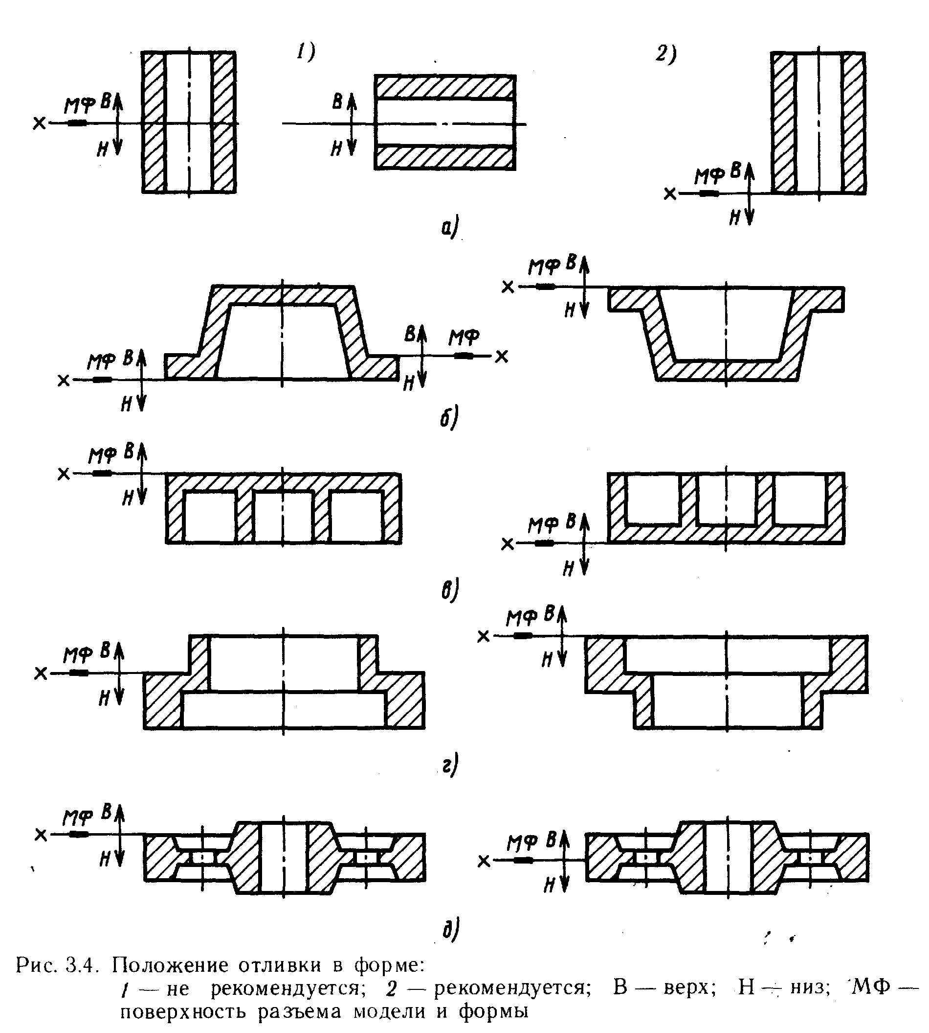
Выбор разъема модели, формы и положения отливки в форме при заливке. Положение отливки в форме и разъем формы должны обеспечивать высокое качество отливки, простоту оснастки, минимальные затраты на ее изготовление, возможность применения средств механизации и автоматизации технологического процесса, минимальные припуски и затраты на механическую обработку. Для обеспечения этого необходимо соблюдать следующие основные условия (рис. 1):
Рисунок 1 – Положение отливки в форме (1 – рекомендуется; 2 – не рекомендуется)

1. Наиболее ответственные поверхности деталей должны быть в форме нижними или боковыми например, отверстия цилиндров, втулок (рис. 1, а), колец (рис. 1,г), шестерен, шкивов, дисков (рис. 1, д), так как наилучшее качество отливок достигается на этих поверхностях.
2. Разъем формы должен быть таким, чтобы не было дефектов отливок по перекосам и протяженность заливов на отливках по разъему формы была минимальной, для чего предпочтительно размещать отливки в одной половинке формы (рис. 1, а,г,д).
3. Тонкие стенки отливок следует располагать в нижней части формы горизонтально, этим достигается лучшее заполнение формы и устраняются дефекты в виде недоливов, спаев (рис. 1, б).
4. Большие плоские поверхности не следует располагать вверху (рис. 1, в), так как это приводит к разрушению формы теплоизлучением металла и образованию дефектов в виде ужи мин и песочных раковин, а если это необходимо, то их нужно делить ребрами (рис. 1, в).
5. Толстые части отливок следует располагать в форме так, чтобы они были горизонтальными (рис. 1, б.г) или вертикальными (рис. 1, а, 3.4, (3), что дает возможность предусматривать над ними прибыли и организовать направленную кристаллизацию металла, устраняющую усадочные дефекты отливок.
6. Отливки необходимо располагать так, чтобы обеспечивался отвод газов из стержней и форм вверх, что предотвращает образование в них газовых раковин.
Затем определяют минимально допустимую толщину стенки, выбираемую в зависимости от материала отливки, его механических и технологических свойств, от способа литья, конфигурации, размеров и назначения отливки. Необходимо стремиться к минимальной толщине стенок. Если толщина стенок завышена, это может привести к появлению усадочных рыхлот, пористости и других дефектов. В конечном итоге по этой причине прочность стенок снижается и увеличивается расход металла. Требуемую прочность и жесткость стенок отливки следует обеспечивать за счет использования ребер жесткости. Если толщина стенок занижена, то отливку трудно получить технологически (возможно незаполнение формы, неслитины, трещины и т. п.). Кроме того, в отливках сложной конфигурации с тонкими стенками за счет усадочных напряжений могут появиться коробления и трещины.
Минимальная толщина стенок назначается так, чтобы обеспечить необходимую расчетную прочность и удовлетворить требованиям технологии выбранного способа литья. Наименьшую толщину стенок определяют в зависимости от приведенного габарита заготовки:

N=. (2l+b+h)/3,

где l, b, h — соответственно длина, ширина и высота заготовки, м.
Для отливок, получаемых литьем в песчаные формы, минимальную толщину стенок определяют по графикам (рис. 2). Если приведенный габарит N окажется больше 8, толщину стенок принимают для стальных и чугунных отливок соответственно не менее 40 и 30 мм. При N не более 0,1 минимальную толщину стенок принимают: для алюминиевых сплавов - до 2 мм, для медных оловянных сплавов — 2,5, для безоловянных сплавов — 4 мм.

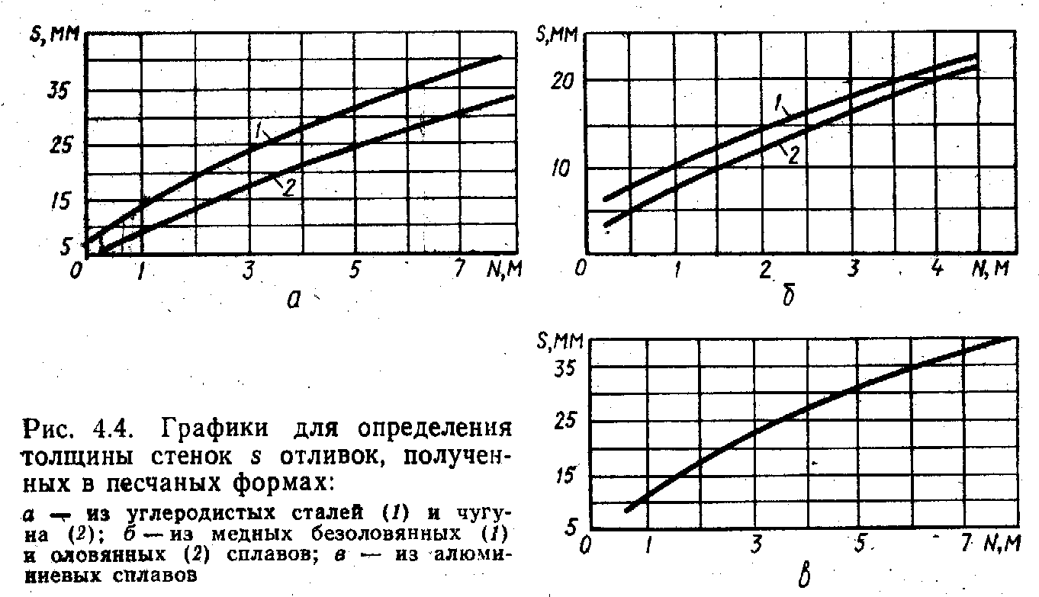
В зависимости от условий охлаждения и материала отливки в некоторых случаях в полученные толщины стенок вносятся определенные коррективы. Так, толщина внутренних стенок для чугунных и алюминиевых отливок должна быть на 10...20 % меньше толщины наружных стенок. Для отливок из модифицированного и. высокопрочного чугунов толщину стенок увеличивают на 15...20%; по сравнению с отливками из серого чугуна. Если отливка изготавливается из легированных сталей, толщину стенки увеличивают на 20...30 % по сравнению с однотипными отливками из углеродистых сталей.
Рисунок 2 – Графики для определения толщины стенок s отливок, полученных в песчаных формах (а – для сталей (1) и чугуна (2); б – для медных оловянистых (1) и безоловянистых (2) сплавов; в- алюминиевых сплавов)
Если полученная минимальная толщина стенки окажется больше указанной в чертеже, необходимо по согласованию с конструктором произвести соответствующую корректировку. После этого назначают напуски, допуски размеров, припуски на механическую обработку, формовочные уклоны.
Напуски назначают на тех участках отливки, где отверстия, впадины, полости и тому подобное получить способами литья трудно или невозможно. В случае необходимости напуски удаляются затем механической обработкой.
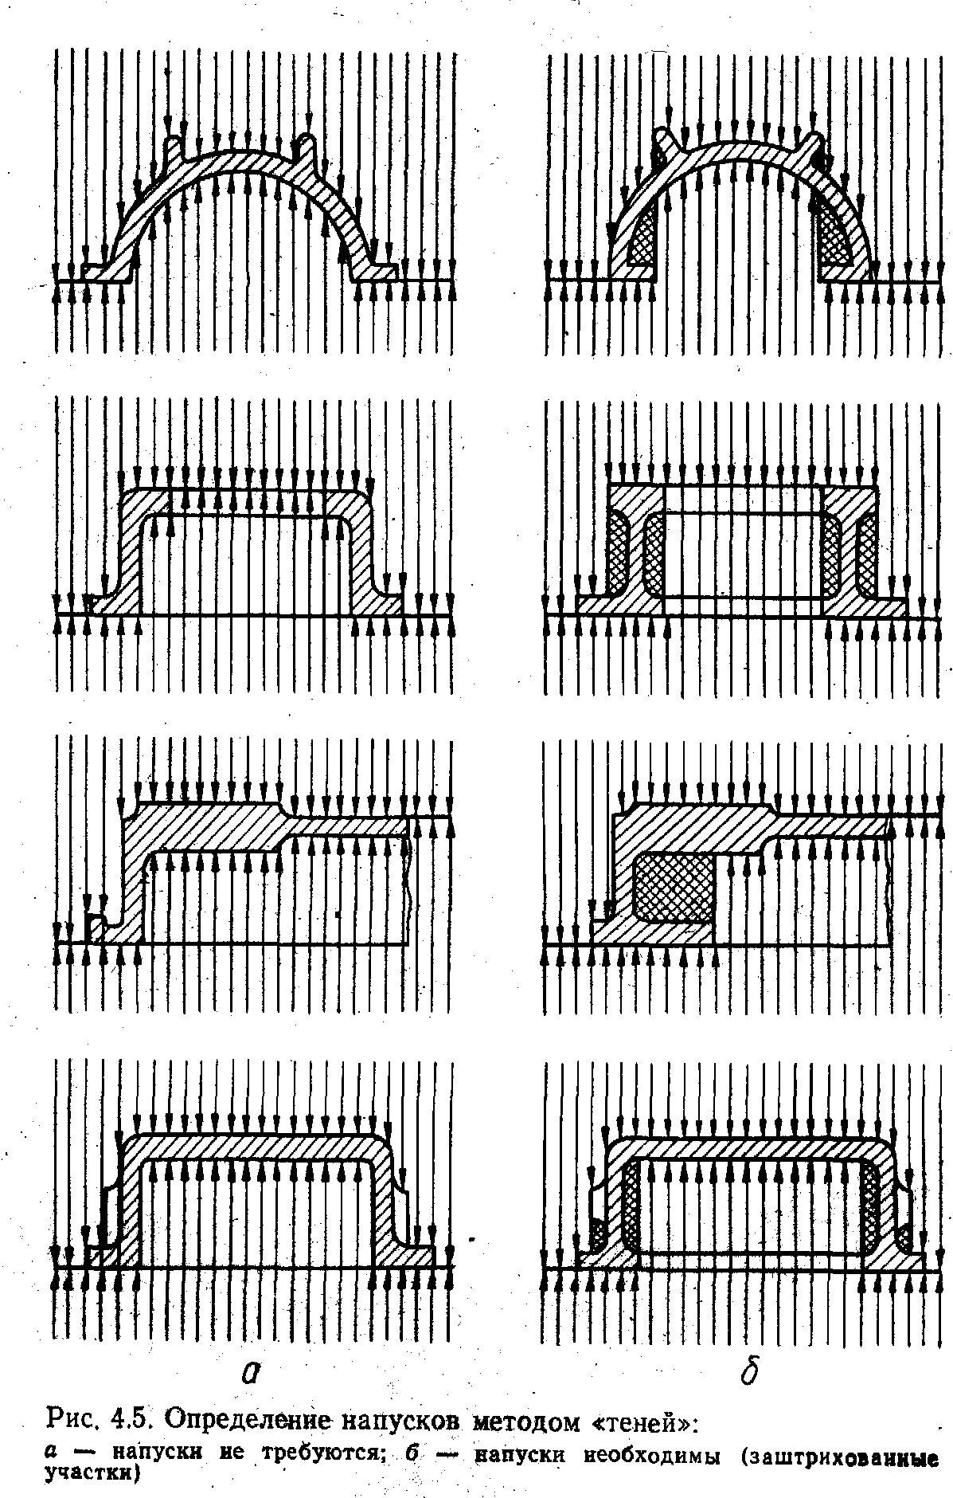
Напуск можно назначать методом «теней» (рис. 3). Назначение напусков в «теневых» участках позволяет упростить технологическую оснастку, технологию изготовления и в конечном итоге получить более качественные отливки.
Рисунок 3 – Определение напусков методом теней (а – напуски не требуются; б – напуски требуются)

Минимальный диаметр отверстий, выполняемых литьем, выбирают так, чтобы избежать сильного перегрева и пригара стержня к стенкам отверстия. Возможность спекания стержневой смеси и пригара определяется массой окружающего металла, поэтому минимальный размер литых отверстий зависит от толщины стенки (т. е. длины стержня) и может быть определен по формуле:

d_{min} = d_{o}+ 0,1s,

где d_{o} - исходный диаметр, мм; s - толщина стенки, мм.
Исходный диаметр d_{o} на практике выбирается в зависимости от материала отливки: для медных сплавов - 5 мм, для чугунов. и алюминиевых сплавов - 7, для сталей - 10 мм. Если указанный в чертеже размер отверстия меньше полученного расчетом d_{min}, отверстие литьем не изготавливают.
Допуски на линейные размеры отливок назначаются по ГОСТ 26645-85 в зависимости от класса точности и номинального размера. Допуски угловых размеров в пересчете на линейные не должны превышать установленных значений.
Допуски размеров элементов отливки, образованных одной частью формы или одним стержнем, устанавливают на 1...2 класса точнее, а элементов, образованных тремя и более частями формы или несколькими стержнями, - на 1...2 класса грубее.
Для размеров элементов отливки (кроме толщин стенок), расположенных в одной части формы и не подвергаемых механической обработке, предпочтительно несимметричное одностороннее расположение полей допусков «в тело», т. е. для охватывающих элементов (отверстие) - «в плюс», а для охватываемых (вал) -; «в минус». Для размеров всех .остальных элементов отливок, как не подвергаемых механической обработке, так и подвергаемых, рекомендуется симметричное расположение полей допусков.
Припуски на механическую обработку отливки (на сторону) назначаются по ГОСТ 26645-85 и различают основные и дополнительные.
Основные припуски выбираются в зависимости от допусков на соответствующий размер отливки и ряда припусков. Под номинальным размером при установлении припусков следует понимать номинальное расстояние между обработанной поверхностью и базой её механической обработки, а при обработке поверхностей вращения - их номинальный диаметр.
Из двух значений припуска, указанных в для каждого интервала допусков, меньшее, устанавливается пои более грубых квалитетах точности обрабатываемых поверхностей, большее - при более точных квалитетах. При повышенных требованиях к точности обрабатываемых поверхностей допускается увеличение основного припуска до ближайшего значения из того же ряда.
Полученные значения основных припусков относятся к поверхностям отливки, находящиеся при заливке сбоку или снизу. На верхние при заливке поверхности допускается увеличение припуска - до значения, соответствующего следующему ряду припусков.
Дополнительный припуск на механическую обработку предназначен для компенсации отклонений расположения элементов отливки: коробления, смещения по плоскости разъема и т. п. Его назначают в том случае, когда наибольшее из предельных отклонений превышает половину допуска на соответствующий размер отливки.
Общий припуск на механическую обработку определяется как сумма. основного и дополййтельного припусков.
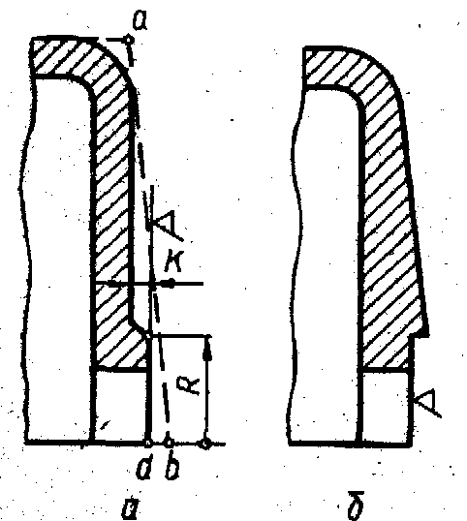
Формовочные уклоны назначаются на вертикальных стенках отливки с целью облегчения удаления модели из формы и стержня из стержневого ящика. Уклоны устанавливаются по ГОСТ 3212-80 в зависимости от размеров углублений, высоты формообразующей поверхности, способа литья и вида модельного комплекта. На обрабатываемых поверхностях уклон устанавливается сверх припуска на механическую обработку (рис. 4), на необрабатываемых и несопрягаемых поверхностях путем одновременного увеличения и уменьшения размеров отливки, на необрабатываемых, но сопрягаемых поверхностях - путем уменьшения или увеличения размеров (рис.4,6, б, а).
Рисунок 4. - Пример искажения конфигурации детали формовочным уклоном (а) прочерчивание уклона при проектироаании уклона модели: б) фактическая конфигурация литой детали после механической обработки)
Формовочные уклоны могут искажать форму необрабатываемых поверхностей, поэтому на чертеже литой заготовки целесообразно их показывать. Образование уступов не следует допускать.
Радиусы закруглений назначают после формирования контура отливки в местах перехода от одного элемента к другому. Эти радиусы значительной степени определяют качество литой заготовки. Слишком малые радиусы в сопряжениях стенок ведут к трещинам, завышенные - к появлению усадочных рыхлот.
Радиусы закруглений в сопряжениях в зависимости от материала отливки, толщины сопрягаемых стенок и угла, образованного между ними, выбирают по графикам. Соотношения сопрягаемых элементов, а также радиусы закруглений наружных углов следует брать по соответствующим таблицам в справочниках.

2.3 Правила выбора баз
База - это поверхность (сочетание поверхностей), ось, точка, принадлежащие заготовке и используемые для базирования, т. е. придания ей требуемого положения относительно выбранной системы координат. Различают базы черновой и чистовой механической обработки.
Черновыми базами обычно служат необрабатываемые поверхности или их оси. От этих баз проставляются размеры до остальных необрабатываемых или базовых обрабатываемых поверхностей.
Желательно, чтобы оба вида баз совпадали, т. е. были в одной плоскости, являлись общей осью поверхности и т: п. Если это невозможно, делают специальные технологические приливы, поверхности которых принимают за базы. Если черновые и чистовые базы механической обработки различны, то они связываются между собой размерами, при этом расстояние между ними должно быть минимальным.
В деталях простой конфигурации базами могут быть различные опорные поверхности, плоскости разъема, для более сложных - оси цилиндрических поверхностей.
При выборе баз черновой обработки необходимо учитывать следующие рекомендации.
1. Размеры черновой базы должны быть по возможности минимальны. В этом случае ее коробление и допускаемые отклонения на базовый размер будут также минимальны.
2. Точность сборки литейной формы не должна влиять на точность положения черновой базы.
3. Черновые базовые поверхности не должны пересекаться линией разъема полуформ (должны располагаться в одной полуформе), чтобы избежать их искажения при перекосах и смещениях полуформ.
4. По каждой из трех осей координат следует назначать только одну базу.
5. Предусмотреть, чтобы каждая база использовалась для выполнения максимального числа операций механической обработки. В этом случае обеспечивается наибольшая точность изготовления изделия.

2.4 Оформление чертежа литой заготовки
Чертеж литой заготовки выполняется в соответствии с правилами ЕСКД. Чертеж отливки должен содержать все данные, необходимые для изготовления, контроля и приемки отливки. Исходным документом является чертеж готовой детали. В единичном производстве чертеж отливки делают на копии чертежа детали, при этом элементы отливки выполняются красным цветом.
Вначале на чертеже детали указываются напуски. Затем на все обрабатываемые поверхности назначают припуски, определенные в соответствии с приведенными выше правилами.
После определения положения отливки в форме и линии разъема формы устанавливают литейные уклоны и назначают радиусы округлений.
С учетом возможных формы, размеров и положения стержней определяются конфигурация и размеры внутренних поверхностей (отверстий).
В серийном и массовом производствах на литую заготовку выполняют самостоятельный чертёж, на котором тонкими сплошными линиями указывают контур обрабатываемых поверхностей, а также отверстий, впадин и выточек, не выполняемых литьем.
Остатки питателей, выпоров, прибылей и других подобных элементов, если они не удаляются полностью в литейном цехе, также изображаются на чертеже отливки. При этом, если они обрезаны резцом, фрезой или пилой, линяя отрезки изображается сплошной тонкой прямой линией; если огневой резкой или обламыванием - то волнистой.
На чертежу условными обозначениями показываются черновые базы и плоскость разъема формы.
При простановке размеров с комплектом черновых баз связывают соответствующие необрабатываемые поверхности; при этом следует избегать простановки размеров цепочкой. Если невозможно каждый из размеров связать с черновой базой, необходимо стремиться к тому, чтобы число дополнительных размеров было минимальным. Над размерной линией указываются размеры заготовки с допусками, под размерной линией соответствующий размер детали
По каждой из трех осей координат необходимо связать черновую базу с соответствующей базой чистовой обработки только одним размером. В противном случае при простановке между обрабатываемой и необрабатываемой поверхностями по одному координатному направлению двух и более размеров их допуски суммируются. В качестве замыкающего размера обычно выбирается толщина фланца, прилива или другого неответственного элемента, которая будет колебаться в пределах суммы допусков на цепочку размеров.
Все обрабатываемые поверхности рекомендуется связать с базой чистовой механической обработки. Связывать с ней необрабатываемые поверхности нежелательно.

2.5 Назначение технических условий
В технических условиях на отливку необходимо указать следующие требования.
1. Класс точности размеров, класс точности массы, степень коробления и ряд припусков на механическую обработку. Для разных размеров одной и той же отливки допускается применение различных классов точности в зависимости от требований, предъявляемых к соответствующим поверхностям, и условий их получения.
2. Неуказанные на чертеже радиусы закруглений, формовочные уклоны и т. п.
3. Допускаемое смещение опок (чаще всего указывается на чертежах крупных корпусных деталей).
4. Требования к материалу отливки или сведения о допускаемом его заменителе.
5. Указания по виду термической обработки, установленные пределы твердости, методы и место ее замера.
6. Сведения о виде, количестве, размерах и местах расположения допускаемых литейных дефектов (усадочная пористость, раковины, трещины и т. п.). Если разрешается устранение определенных дефектов, то указываются их виды и допускаемые способы устранения.
7. Способ очистки заготовки

3 ПРОЕКТИРОВАНИЕ КОВАНОЙ ЗАГОТОВКИ
Исходный документ для разработки чертежа поковки – чертеж готовой детали.
Поковкам придают простую форму, ограниченную плоскими или цилиндрическими поверхностями. Нежелательны конические и клиновые формы поковок, пересечение нескольких цилиндрических элементов и призматических с цилиндрическими. Односторонние выступы предпочтительнее двусторонних. Нельзя выполнять ковкой ребра жесткости и платики. Заготовки со значительной разницей поперечных сечений, а также сложной формы целесообразно выполнять сварными из нескольких поковок или из поковок я отливок.
Стремясь максимально приблизить конфигурацию поковки к конфигурации детали, необходимо оценить возможность изготовления ковкой уступов и выемок. Ковка коротких уступов с небольшой высотой выступа экономически нецелесообразна. При отсутствии специального инструмента выемки выполняются в том случае, если их длина равна или больше ширины бойков. Если размеры или выемки малы, на эти участки поковки назначаются напуски. Для небольшого числа поковок изготовление специального инструмента часто обходится дороже, чем потери металла на напуски и на увеличение объема механической обработки.
Припуск и допуск зависят от конфигурации поковки, ее размеров, материала и способа изготовления. Для поковок из углеродистой и легированной сталей круглого или квадратного сечения с уступами и выемками, изготовляемых ковкой на молотах, согласно ГОСТ 7829–70 сначала назначают основные припуски и предельные отклонения на диаметры, общую длину и размеры от базового сечения до соответствующих выступов, уступов и впадин. За базовое сечение принимают торец участка с наибольшим диаметром, не являющийся торцом поковки. Затем для компенсации несоосности ступеней на диаметры всех сечений, кроме основного, назначают дополнительный припуск в зависимости от разностей диаметров основного и рассматриваемого сечения детали.
Припуски, указанные в ГОСТ 7829–70, установлены из расчета обработки поковки с двух сторон. При обработке поковки с одной стороны припуск следует уменьшить в 2 раза. Верхнее отклонение при этом сохраняется, а нижнее принимается с коэффициентом 0,5. Скосы между уступами, косина руба на торцах, уклоны назначаются не более 10°.
В остальных случаях проектирование кованых заготовок ведется аналогичным образом. Отличие состоит в том, что, если поковки из углеродистой и легированной сталей изготавливаются ковкой на прессах, количественные нормы (припуски, допуски и т. п.) регламентируются ГОСТ 7062–79, а для поковок из высоколегированных деталей, цветных сплавов или массой более 100 т - стандартами отраслей и предприятий.
При оформлении чертежа поковки руководствуются ГОСТ 7829-70 и ГОСТ 7062-79. Чертеж поковки, как правило, выполняется в том же масштабе, что и чертеж детали. При этом контур детали наносится тонкой штрихпунктирной линией с двумя точками. После оценки возможности изготовления уступов и выемок наносят напуски на соответствующие поверхности. Установив припуски, определяют номинальные размеры поковки. Размеры проставляются с указанием предельных отклонений.
На чертеже всегда проставляется общая длина поковки. В поковках типа вала длину элемента, который куют последним не проставляют, а определяют расчетным путем. Размеры поковок типа вала с уступами проставляют от базового сечения.
Выше размерной линии указываются размеры, относящиеся к поковке. Под размерами поковки в круглых скобках допускается указывать размеры готовой детали или заготовки после обдирки. В этом случае предельные отклонения указываются только для, размеров поковки.
В технических условиях чертежа оговариваются следующие сведения: допустимые отклонения формы и размеров поковки, не, указанные на чертеже; виды, размеры и количество допускаемых дефектов; вид термообработки; твердость заготовки, способ и место ее замера; место и условия отбора технологических проб; требования к микро- и макроструктуре поковки.

4 ПРОЕКТИРОВАНИЕ ШТАМПОВАННОЙ ЗАГОТОВКИ
Исходной информацией для проектирования поковки являются:
- чертеж детали с указанными на нем размерами, предельными отклонениями размеров, шероховатостью поверхностей и маркой материала;
- программа выпуска деталей и серийность производства;
- условия эксплуатации детали;
- основные сведения о технологии обработки поковки после штамповки.
Конструктивные параметры штамповок определяются по ГОСТ 7505-89.
В начале проектирования определяют способ штамповки, который может существенно повлиять на конструкцию, размеры и точность поковки, особенно если она штампуется на горизонтально-ковочных машинах или гидравлических прессах. Способ штамповки выбирается, исходя из конструктивных размеров и формы готовой детали, технических условий на ее изготовление, характера течения металла в штампе, типа производства, а также из возможностей различных способов штамповки (на молотах, кривошипных горячештамповочных или гидравлических прессах» на горизонтально-ковочных машинах и др.).

4.1 Выбор формы и расположения поверхности разъема штампа
Поверхность разъема штампа назначают на основании чертежа детали по следующим правилам.
Поверхность разъема штампа (РШ) должна быть такой, чтобы можно было обеспечить свободное извлечение поковки из штампа (рис. 5);
Штамповочные ручьи должны иметь наименьшую глубину и ширину, для чего разъем штампа нужно выполнять в направлении двух наибольших габаритных размеров детали (рис. 6). Отступать от указанного правила можно в тех случаях, когда иное положение поковки в штампе приводит к снижению припусков и напусков и экономии металла. Так, например, полые и сплошные поковки в виде тел вращения небольшой высоты целесообразно располагать при штамповке вертикально (см. рис. 6). Такое положение поковок в штампе позволяет увеличить производительность штамповки, уменьшить припуски на штамповочные уклоны и износ штампа.
Трудноизготовляемые части поковок (высокие тонкие ребра, выступы, бобышки и т.п.) следует располагать в верхней половине штампа (рис. 6), так как полость в верхнем штампе заполняется легче, чем в нижнем.
Разъем штампа следует выполнять так, чтобы контур поковки по поверхности (плоскости) разъема штампа был одинаковым и чтобы к плоскости разъема примыкали вертикальные поверхности поковки (с уклонами), а не горизонтальные и наклонные (см. рис. 7). Желательно, чтобы поверхность разъема штампа была, что обеспечить относительно простое изготовление штампов и хорошие условия обрезки заусенца. Ломаная линия разъема снижает расход металла за счет уменьшения высоты уклонов, но усложняет изготовление штампов. В некоторых случаях ломаная поверхность разъема (рис. 5.24) позволяет избежать напусков и дает возможность уменьшить объём обработки резанием к расход металла.
Рисунок 5 – Положение поверхности разъема штампа
(а- рекомендуемое, б- не рекомендуемое
Рисунок 6 – Виды поверхности разъема штампа
(а- рекомендуемое, б- не рекомендуемое
Рисунок 7 – Положение поковки в штампе
(а,в- рекомендуемое, б- не рекомендуемое
Для штамповок шестерен при любых соотношениях размеров предпочтительнее продольная штамповка, так как макроструктура поковки получается одинаковой у всех зубьев шестерни, что обеспечивает высокую и равную их прочность. При поперечной штамповке часть зубьев шестерни ослаблена из-за невыгодного расположения в них волокна.
По возможности поверхность разъема должна проходить по оси симметрии детали, с тем чтобы в обеих половинах штампа располагался примерно одинаковый объем металла. На боковых поверхностях штамповки не должно быть поднутрений.
Линия пересечения поверхности разъема с поковкой должна проходить по телу поковки. В этом случае уже небольшое смещение одной из половин штампа легко обнаружить. Если разъем проходит по торцевой поверхности, смещение заметить трудно.

4.2 Назначение напусков, определение исходного индекса.
Выбор припусков на механическую обработку
Далее устанавливают массу и характерные показатели поковки. На этапе конструирования масса поковки определяется ориентировочно. С этой целью определяют массу готовой детали взвешиванием или расчетом по чертежу детали и затем увеличивают ее на 20...80 %. Точность изготовления, степень сложности, группу стали, конфигурацию поверхности разъема для проектируемой заготовки устанавливают в порядке, оговоренном ГОСТ 7505-89. Последовательно определяют группу стали М, степень сложности С, класс точности Т и исходный индекс.После этого назначают напуски, припуски и допуски.
Напуски назначают на полости, впадины, выемки, которые невозможно получить штамповкой из-за неблагоприятного положения их относительно поверхности разъема штампа, малых размеров и т. п. К напускам также относятся штамповочные уклоны, внутренние радиусы закруглений, перемычки отверстий, дополняющие припуски.
Основные припуски на механическую обработку поковок находят в зависимости от исходного индекса, линейных размеров и шероховатости поверхности детали.
Допуски и допускаемые отклонения линейных размеров поковок назначают » зависимости от исходного индекса и размера поковки. Допускаемые отклонения внутренних размеров устанавливаются с обратными знаками. Допуск размеров, не указанный на чертеже поковки, принимается равным 1,5 допуска соответствующего размера поковки с равными допускаемыми отклонениями.

4.3 Определение штамповочных уклонов и радиусов
Далее назначаются штамповочные уклоны. Они должны устанавливаться на поверхностях, располагающихся параллельно движению бабы молота или ползуна пресса. Уклоны служат для облегчения заполнения полости штампа и удаления из нее поковки.
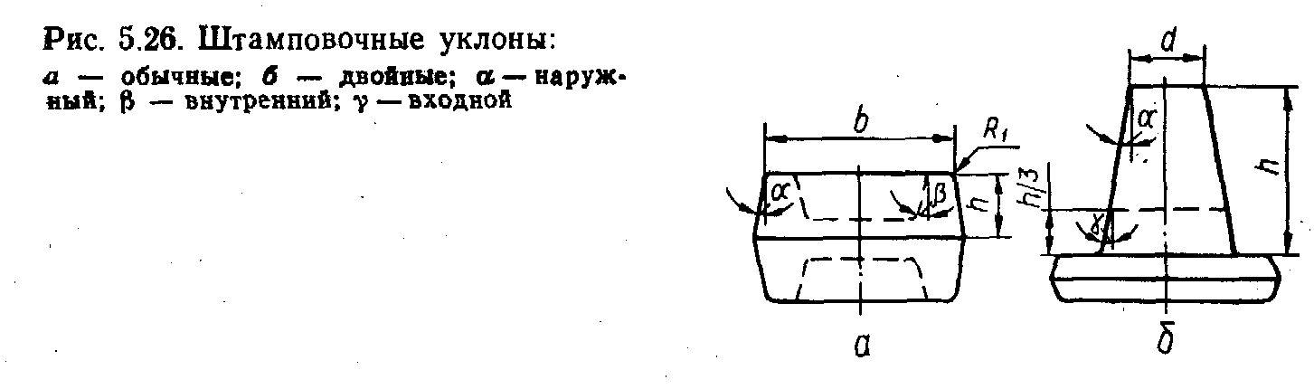
Штамповочные уклоны делятся на внешние α (рис. 8, а), относящиеся к поверхностям, по которым между поковкой и стенкой штампа образуются зазоры вследствие тепловой усадки при остывании штамповки и внутренние β относящиеся к поверхностям, которые при остывании поковки оказываются плотно посаженными на выступы штампа. На поковках, имеющих форму тел вращения, с целью экономии металла делают двойные уклоны: входной γ и основной α (рис. 8,6). Штамповочные уклоны зависят от формы и размеров полости штампа в плане, ее глубины, материала поковки, способа штамповки, наличия выталкивателей и т. п.
Рисунок 8 - Штамповочные уклоны (а- обычные, б- двойные α -наружные, β- внутренний, γ- выходной
После этого на все пересечения поверхностей поковки назначают радиусы закруглений, которые уменьшают концентрацию напряжения в углах ручьев штампа, улучшают заполнение полости штампа и уменьшают износ острых углов и кромок штампов.
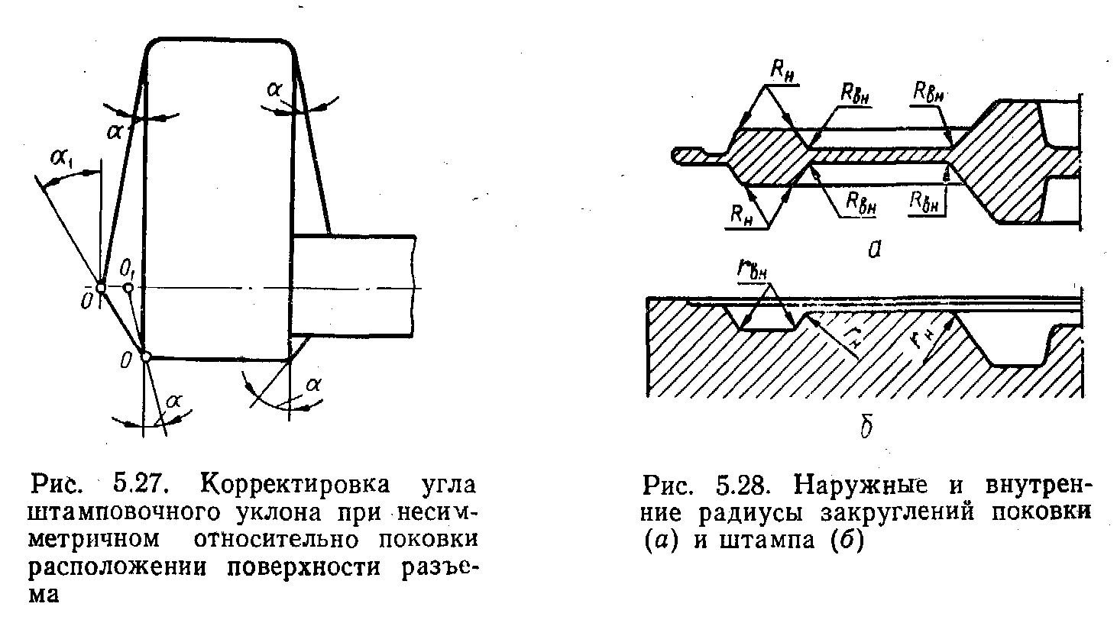
Различают два вида радиусов закругления штампов: внутренние r_{вн} и наружные, или внешние, r_{н} (рис. 5.28, б). У поковок буквенные обозначения радиусов расположены в обратном порядке (рис. 5.28, а). Радиусы закруглений должны иметь достаточную величину. Наружный радиус R_{н} у поковок трудно выполнить небольшим: металл затекает в угол штампа с малым радиусом
Рисунок 9 – Наружные и внутренние радиусы закруглений (а- поковки, б- штампа)
(а,в- рекомендуемое, б- не рекомендуемое

4.4. Получение в штамповке отверстий и ребер

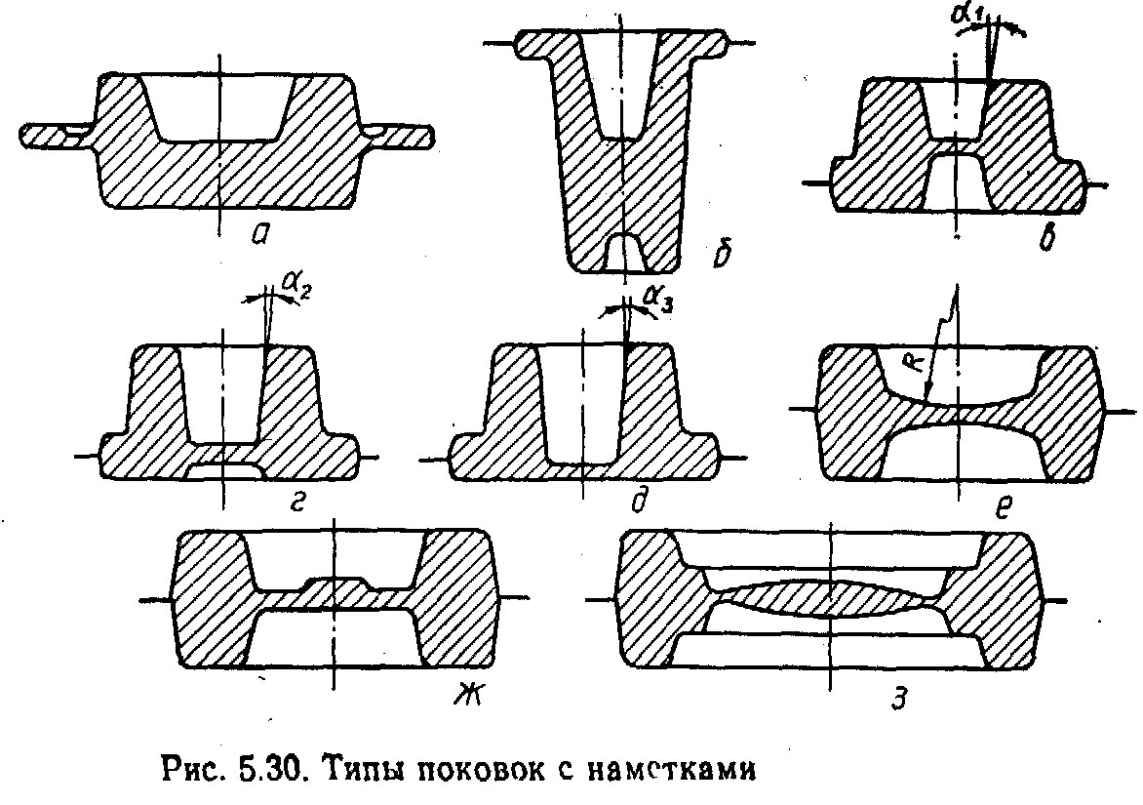
При наличии в детали полости или отверстия проектируют наметку отверстия (рис. 10, и, 6, и).
Рисунок 10 – Типы поковок с наметкой
В случаях, когда получить сквозное отверстие при штамповке невозможно, применяют наметку отверстия с перемычкой малой толщины. При штамповке таких поковок и наиболее тяжелых условиях работают выступы штампов, называемые знаками. Вследствие их малой стойкости полости диаметром менее 30 мм при горячей штамповке не выполняют. При штамповке поковок большой высоты ограничиваются получением лишь глухих наметок (рис. 10, б) без последующей просечки отверстий. Наметки можно получить с двух сторон поковки. Выполнение сквозных отверстий в поковках обязательно, если диаметр отверстий больше или равен высоте поковок. Возможны различные варианты расположения поверхности разъема штампа и образующейся перемычки (рис. 10, в, г, д, е, ж, з). Последняя легко удаляется в просечном штампе при обрезке заусенца.
В зависимости от формы и размеров штампуемого отверстия различают наметки с плоской перемычкой, с раскосом, с магазином, с карманом и глухие (рис. 11).
Плоскую перемычку (рис. 11, а) получают в небольших отверстиях с диаметром основания d_{осн}
d_{осн.min} = 24 + 0,0625D_{п},
где D_{п} - наибольший диаметр поковки, мм.
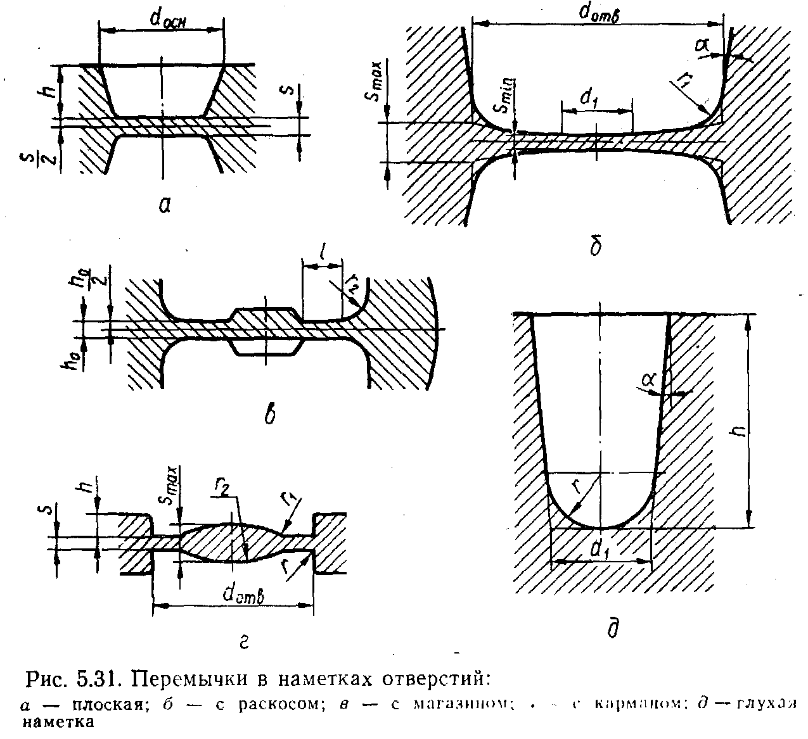
Наметка верхним знаком делается глубиной h≤d_{осн}, а .нижним - глубиной h<0,8 d_{осн} Чтобы сохранить стойкость инструмента и не .допустить излишнего расхода металла, наметка должна иметь толщину
Рисунок 11 – Перемычки с наметкой отверстий (а- плоская, б – с раскосом, в- с магазином, г- с карманом, д- глухая)
$$s=0,\text{45}\sqrt{d_{\text{осн}}−0,\text{25}h−5}+0,6$$
При h/d_{отв}<0,4 вместо плоских наметок рекомендуется применять наметки с раскосом (рис. 11,6), при этом толщина перемычки s_{min}=0,655s, s_{max}=1,355s.
Наметка с магазином (рис. 11, в) применяется для отверстий с d_{отв}>55 мм при наличии предварительного ручья, формирующего наметку с раскосом. В этом случае можно получить меньшую толщину перемычки в месте среза h_{о}.
Для низких поковок h/d_{отв}<0,07 после штамповки в предварительном ручье с плоской наметкой для снижения усилия и повышения стойкости знаков окончательного ручья рекомендуются наметки с карманом (рис. 11, г). При этом толщина перемычки
$$s=0,4\sqrt{d_{\text{отв}}}\text{.}$$
Если глубина намечаемого отверстия h >1,7 d_{осн} или после назначения радиуса закругления не остается плоского участка, то ограничиваются глухой наметкой (рис. 11, д). Радиус закругления глухой наметки
r=d_{осн}/2tg(45°-α/2),
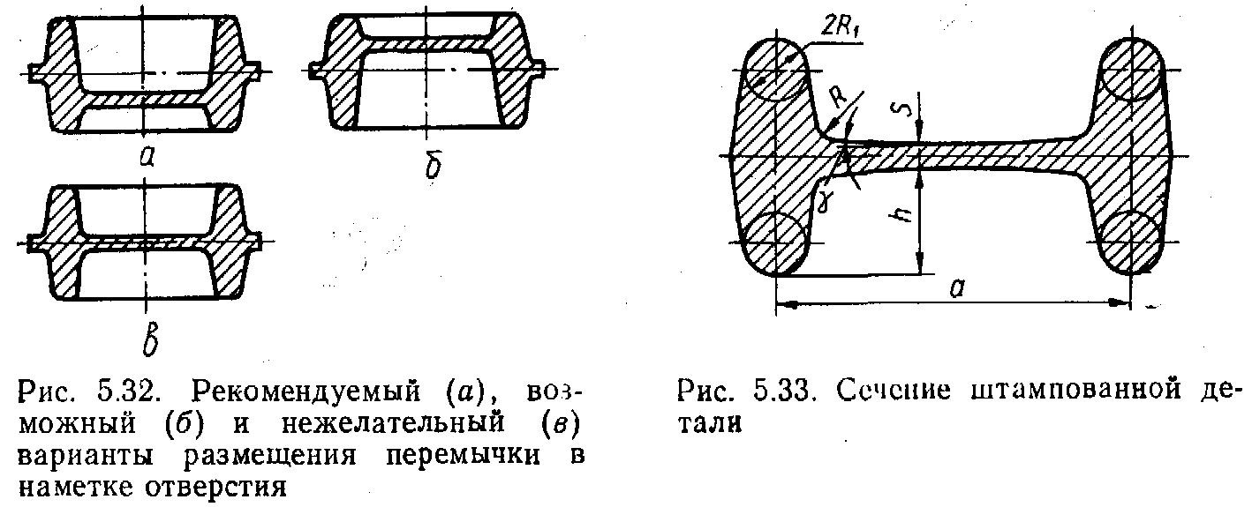
где α - внутренний угол, град.
Рисунок 12 – Рекомендуемый (а), возможный (б) и нежелательный (в) варианты размещения перемычки в наметке отверстия
Рисунок 13 – Параметры ребер получаемых штамповкой

Для двухсторонней наметки рекомендуется смещать поверхность внутреннего разъема, а с ним н перемычку по отношению к поверхности внешнего разъема (рис. 12), что значительно облегчает центрированные поковки в окончательном ручье.
В случае необходимости выбирают размеры ребер и расстояния между ними. К основным размерам поковок с ребрами (рис. 13) относятся радиусы сопряжении R, радиусы закруглений R₁ высота ребра Н, толщина ребра, равная 2R₁, углы наклона полотна γ. Максимальное расстояние а между ребрами для всех марок материалов зависит от высоты ребра: при высоте ребра h≤16 мм а=(30...35)s; при h<35,5 мм а=(25...30)s; при h<71 мм а=(20…25)s, где s - толщина полотна. При расстоянии между ребрами а до 125 мм угол γ принимают равным 2°, при а>125 мм - от 0 до 1° 30'.

4.5 Оформление чертежа штампованной поковки

Чертеж поковки оформляют в соответствии с ГОСТ 3.1126- ГОСТ 2.308—79, ГОСТ 8479—70 в процессе выполнения всех этапов работ.
На чертеже заготовка показывается в том положении, в котором находится в штампе.
Контур заготовки выполняется основной линией. Вспомогательной линией показывается контур детали. Проставляются все размеры заготовки. Над размерной линией проставляются размеры заготовки с отклонениями, под размерной линией в скобках – соответствующие размеры детали.
На чертеже указывается плоскость разъема штампа и черновая база.
В технических требованиях на штамповку обязательно указывается:
1. Вид термообработки заготовки и получаемая твердость материала.
2. Группа стали, степень сложности, класс точности, исходный индекс.
3. Неуказанные на чертеже штамповочные радиусы и уклоны.
4. Допускаемая величина смещения частей штампов и остаточного облоя.
5. Способ очистки заготовки.
В основной надписи чертежа указывается наименование детали и метод получения заготовки.

5 ЗАДАНИЕ НА КОНТРОЛЬНУЮ РАБОТУ
Номер варианта задания определяется по двум последним цифрам зачетки.
По эскизу детали (рис. 12,13,14) и численным данным, приведенным в табл. 1. выполнить чертеж детали.
Рисунок 12 - Шкив
Рисунок 13 - Фланец

Исходя из заданного типа производства выбрать метод и способ получения заготовки.

Таблица 1. Варианты контрольной работы
№вар | Деталь | Тип  производства | Материал | d₁ | d₂ | d₃ | d₄ | L | l₁ | l₂
1 | 2 | 3 | 4 | ₅ | ₆ | ₇ | ₈ | ₉ | ₁₀ | ₁₁
01 | Рис.12 | единичный | СЧ-18 | 500 | 200 | 220 | 460 | 200 | 40 | 40
02 | тоже | серийный | СЧ-18 | 400 | 170 | 190 | 360 | 250 | 50 | 50
03 | -//- | круп.серийн. | СЧ-18 | 350 | 150 | 170 | 290 | 120 | 20 | 30
04 | -//- | круп.серийн. | Ст 30Л | 300 | 150 | 170 | 200 | 120 | 20 | 30
05 | -//- | единичный | Ст 30Л | 250 | 120 | 140 | 170 | 150 | 30 | 30
06 | -//- | серийный | Ст 30Л | 200 | 100 | 120 | 150 | 120 | 20 | 30
07 | -//- | серийный | Бр | 200 | 90 | 110 | 150 | 150 | 30 | 30
08 | -//- | массовый | Бр | 150 | 70 | 90 | 120 | 120 | 20 | 30
09 | -//- | единичный | Ак | 50 | 25 | 30 | 40 | 50 | 5 | 17
10 | -//- | массовый | Ак | 110 | 50 | 60 | 90 | 80 | 10 | 25
11 | -//- | единичный | АК | 300 | 200 | 220 | 280 | 200 | 40 | 40
12 | -//- | серийный | АК | 280 | 200 | 220 | 260 | 250 | 50 | 50
13 | -//- | круп.серийн. | АК | 260 | 200 | 220 | 240 | 120 | 20 | 20
14 | -//- | круп.серийн. | БР | 240 | 120 | 140 | 220 | 120 | 20 | 20
15 | -//- | единичный | БР | 220 | 120 | 140 | 200 | 150 | 30 | 80
16 | -//- | серийный | БР | 200 | 100 | 150 | 180 | 120 | 20 | 20
17 | -//- | серийный | Ст 30Л | 180 | 100 | 120 | 160 | 150 | 30 | 30
18 | -//- | массовый | Ст30Л | 160 | 80 | 100 | 140 | 120 | 20 | 20
19 | -//- | единичный | СЧ 18 | 140 | 80 | 100 | 120 | 50 | 5 | 50
20 | -//- | массовый | СЧ18 | 120 | 60 | 80 | 100 | 80 | 10 | 10

Продолжение табл. 1
1 | 2 | 3 | 4 | 5 | 6 | 7 | 8 | 9 | 10 | 11
01 | Рис.13 | массовый | Ст 45 | 40 | 60 | 45 | 70 | 40 | 10 | 5
02 | тоже | массовый | Ст 45 | 50 | 70 | 60 | 80 | 50 | 10 | 5
`03 | -//- | серийный | Ст 40Х | 60 | 80 | 70 | 90 | 60 | 15 | 5
04 | -//- | серийный | Ст 40Х | 70 | 90 | 80 | 110 | 70 | 15 | 10
05 | -//- | круп.серийн | Ст 40Х | 80 | 110 | 90 | 120 | 80 | 20 | 10
06 | -//- | круп.серийн | 30ХГТ | 90 | 120 | 90 | 130 | 90 | 20 | 10
07 | -//- | серийный | 30ХГТ | 100 | 130 | 90 | 140 | 100 | 40 | 15
08 | -//- | серийный | Ст 40ХН | 110 | 150 | 100 | 170 | 110 | 40 | 15
09 | -//- | массовый | 18ХГТ | 120 | 160 | 110 | 190 | 120 | 45 | 20
10 | -//- | массовый | 18ХГТ | 130 | 170 | 110 | 200 | 130 | 50 | 20
11 | -//- | круп.серийн | Ст 65г | 45 | 65 | 55 | 75 | 40 | 20 | 10
12 | -//- | круп.серийн | СТ 20ХН4А | 55 | 75 | 65 | 85 | 50 | 25 | 10
13 | -//- | серийный | 18ХГТ | 65 | 85 | 75 | 95 | 60 | 30 | 10
14 | -//- | массовый | 40Х | 75 | 95 | 85 | 115 | 70 | 35 | 10
15 | -//- | массовый | 40ХН | 85 | 115 | 95 | 125 | 80 | 40 | 10
16 | -//- | серийный | 18ХГТ | 95 | 120 | 105 | 135 | 90 | 50 | 15
17 | -//- | круп.серийн | 20ХН4А | 105 | 125 | 115 | 145 | 100 | 50 | 15
18 | -//- | круп.серийн | Ст 65Г | 110 | 130 | 120 | 160 | 110 | 50 | 20
19 | -//- | серийный | 40Х | 115 | 140 | 130 | 170 | 120 | 70 | 25
20 | -//- | серийный | 40Х | 120 | 150 | 130 | 200 | 130 | 80 | 30

Продолжение табл. 1
1 | 2 | 3 | 4 | 5 | 6 | 7 | 8 | 9 | 10 | 11
01 | Рис.14 | круп.серийн | Ст 45 | 40 | 50 | 45 | 35 | 150 | 30 | 20
02 | тоже | круп.серийн | Ст 45 | 50 | 60 | 55 | 45 | 170 | 40 | 40
03 | -//- | серийный | Ст 40Х | 60 | 80 | 70 | 55 | 200 | 60 | 40
04 | -//- | массовый | Ст 40Х | 70 | 90 | 80 | 65 | 210 | 60 | 40
05 | -//- | массовый | 30ХГТ | 80 | 110 | 90 | 75 | 220 | 50 | 50
06 | -//- | серийный | 30ХГТ | 90 | 120 | 100 | 85 | 300 | 60 | 120
07 | -//- | круп.серийн | Ст 40ХН | 100 | 130 | 100 | 80 | 350 | 70 | 120
08 | -//- | круп.серийн | Ст 40ХН | 110 | 150 | 100 | 70 | 400 | 100 | 120
09 | -//- | серийный | Ст 18ХГТ | 120 | 170 | 130 | 100 | 450 | 110 | 130
10 | -//- | серийный | Ст 18ХГТ | 130 | 200 | 140 | 120 | 500 | 120 | 140
11 | -//- | круп.серийн | Ст 45 | 45 | 55 | 40 | 20 | 170 | 50 | 100
12 | -//- | круп.серийн | Ст 45 | 55 | 65 | 550 | 35 | 190 | 60 | 120
13 | -//- | серийный | Ст 40Х | 65 | 85 | 70 | 40 | 220 | 80 | 160
14 | -//- | массовый | Ст 40Х | 75 | 95 | 80 | 45 | 230 | 80 | 140
15 | -//- | массовый | 30ХГТ | 85 | 110 | 90 | 50 | 250 | 70 | 160
16 | -//- | серийный | 30ХГТ | 95 | 115 | 100 | 60 | 320 | 80 | 180
17 | -//- | круп.серийн | Ст 40ХН | 105 | 120 | 100 | 70 | 370 | 90 | 200
18 | -//- | круп.серийн | Ст 40ХН | 110 | 125 | 100 | 70 | 420 | 120 | 300
19 | -//- | серийный | Ст 18ХГТ | 115 | 130 | 100 | 70 | 470 | 130 | 220
20 | -//- | серийный | Ст 18ХГТ | 125 | 140 | 100 | 80 | 520 | 150 | 220

Рисунок 14 - Вал
Назначить напуски, определить положение заготовки при изготовлении.
В соответствии с выбранным методом и способом получения заготовки в соответствии с ГОСТом (ГОСТ 26645-85, ГОСТ 7505-89 или ГОСТ 7829-70) определить допуски на размеры заготовки, назначить припуски, рассчитать размеры заготовки. Результаты расчетов привести в таблице (пример табл. 2)

Таблица 2 – Расчет размеров заготовки
№ пов. | Размер детали, мм | Допуск размера заготовки, мм | Припуск, мм | Размер заготовки, мм

Назначить технические требования к заготовке.
Выполнить чертеж заготовки.

Перечень ссылок
- Афонькин М.Т., Магницкая М.В. Производство заготовок в машиностроении. -Л.: Машиностроение, 1987. -256с.
- Станочные приспособления: Справочник. В 2-х т Т1. /Под ред. Б.Н. Вардашкина, А.А. Шатилова. -М.: Машиностроение, 1984.- 592 с.
- Балабанов А.Н. Краткий справочник технолога-машиностроителя. – М.: Издательство стандартов 1992г. 464с.
- Качество машин: Справочник. В 2 т. Т.1/ А.Г. Суслов, Э.Д. Браун, Н.А. Виткевич и др. - М.: Машиностроение, 1995. - 256 с.
- Проектирование и производство заготовок /П.А. Руденко и др. - К.: Наукова думка, 1991. - 175 с.

Содержание
1 Основные понятия и методы получения заготовок
1.1 Основные положения
1.2 Обеспечение технологичности заготовок на стадии проектирования
2 Проектирование литых заготовок
2.1 Требования, предъявляемые к конструкции отливок
2.2 Разработка чертежа литой заготовки
2.3 Правила выбора баз
2.4 Оформление чертежа литой заготовки
2.5 Назначение технических условий
3 Проектирование кованой заготовки
4 Проектирование штампованной заготовки
4.2 Назначение напусков, определение исходного индекса. Выбор припусков на механическую обработку
4.3 Определение штамповочных уклонов и радиусов
4.4. Получение в штамповке отверстий и ребер
4.5 Оформление чертежа штампованной поковки
5 Задание на контрольную работу
Перечень ссылок

МЕТОДИЧЕСКИЕ УКАЗАНИЯ
для выполнения контрольной работы
по дисциплине
«Технологические методы изготовления
заготовок деталей машин»
(для студентов специальности 7.090202 «Технология машиностроения»)

Составители | В.В. Польченко, доц.
 | Н.В. Голубов, ст.пр.
 | .
Отв. за выпуск | Михайлов А.Н., проф.
Рецензент

